В Иркутской области завершились региональные соревнования дружин юных пожарных
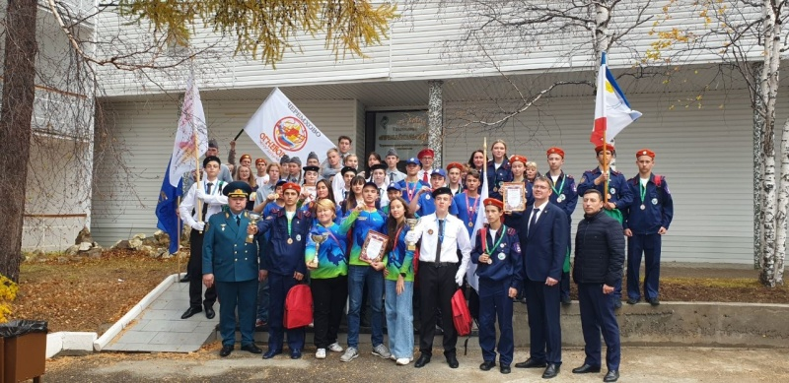
В Иркутской области завершились региональные соревнования дружин юных пожарных
Скачать оригинал
Накануне состоялось торжественное закрытие и награждение победителей XIV областного слёта дружин юных пожарных. В течение трёх дней более ста участников соревнований проходили испытания, подготовленные сотрудниками МЧС России.
Ребята соревновались в пожарной эстафете, показали знания в оказании первой помощи пострадавшему, а также творческие способности при представлении своих команд. У каждой добровольной дружины юных пожарных есть своя история, поэтому представления были уникальны и интересны.
Каждый этап требовал от участника максимальной отдачи, физической выносливости в преодолении препятствий, знаний в области пожарной безопасности и защите подготовленного проекта.
Генерал-майор внутренней службы Вячеслав Федосеенко, начальник Главного управления МЧС России по Иркутской области:
Ежегодные соревнования формируют у ребят сознательное отношение к вопросам личной и общественной безопасности, навыки поведения в экстремальных ситуациях, высокий уровень физической подготовки и самое главное – умение работать в команде! Это неотъемлемые качества и каждого пожарного наряду с эрудицией, силой и выносливостью. От них зависит успешное решение задач. Намерение победить продемонстрировали в ходе мероприятия юные пожарные – наша подрастающая смена.
По итогам соревнований первое место завоевала команда юных пожарных «Экстрим» из города Шелехова. Второе место заняла команда «Звезда» из города Тулуна. Третьей стала дружина юных иркутян «Огнеборцы». Представители Иркутского регионального отделения Всероссийского добровольного пожарного общества наградили победителей и участников соревнований наградами и ценными призами.
В составе жюри были самые опытные пожарные и спасатели.

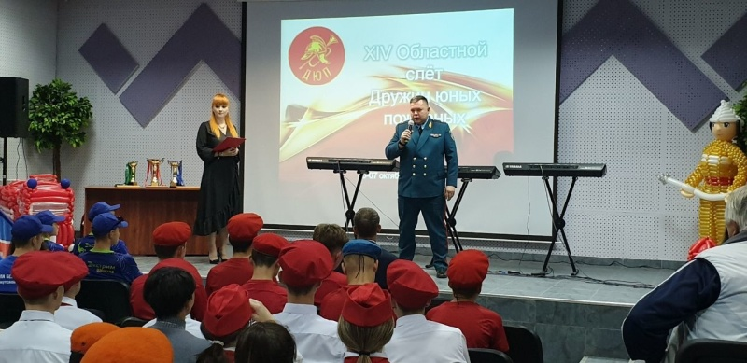
Скачать оригинал

